八年級06/23

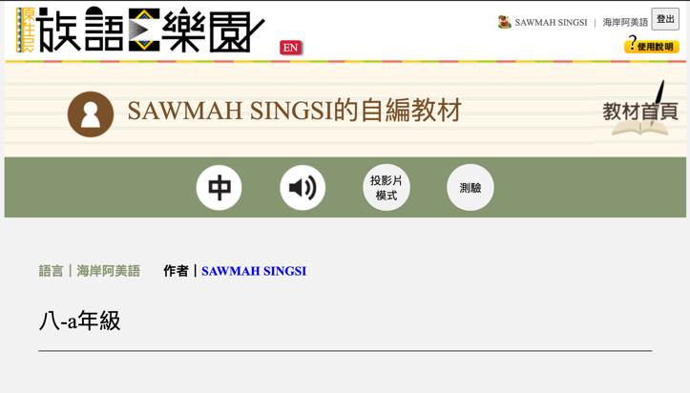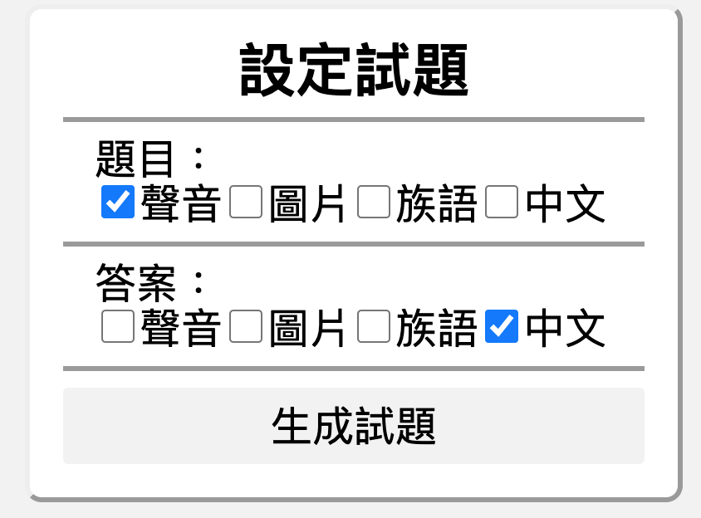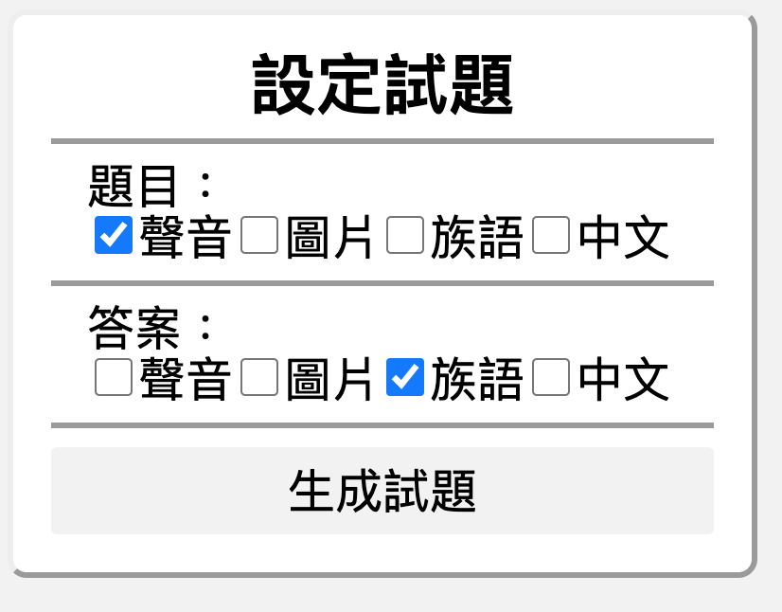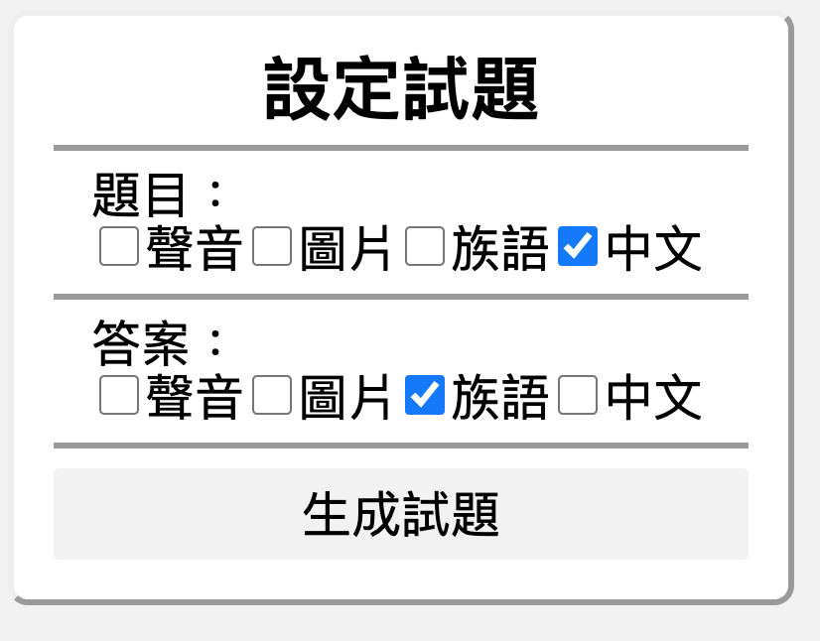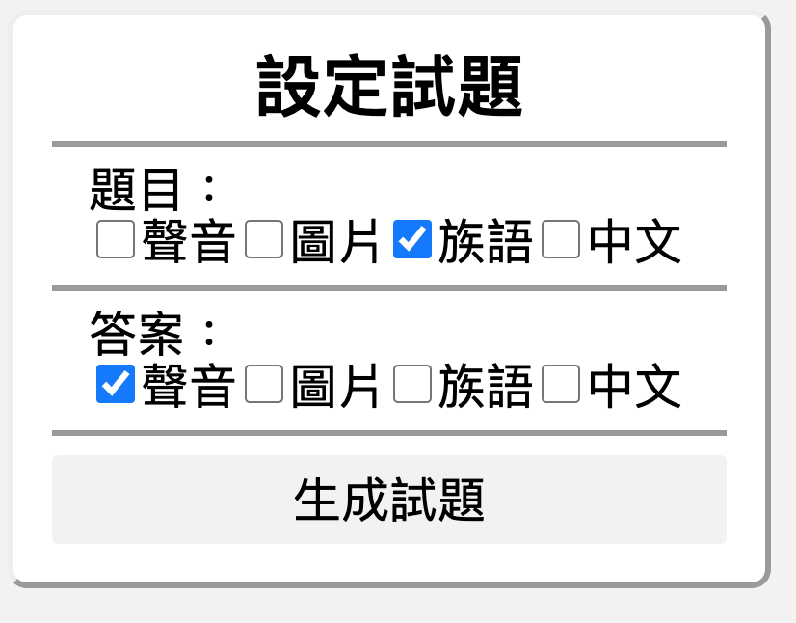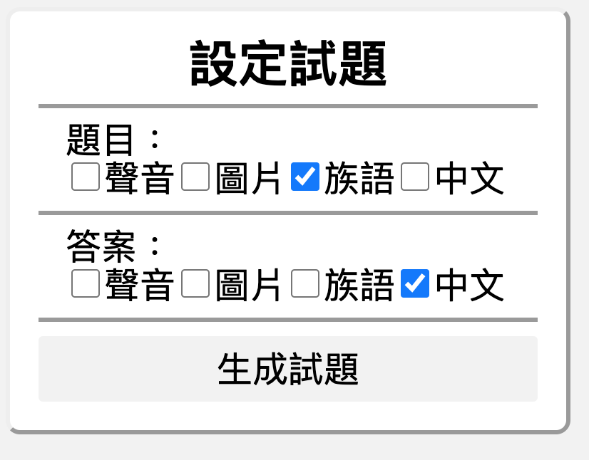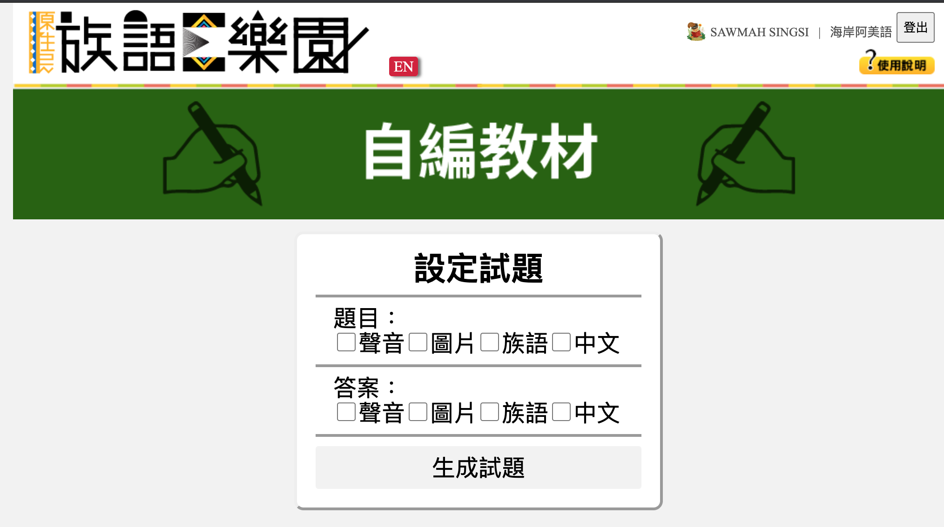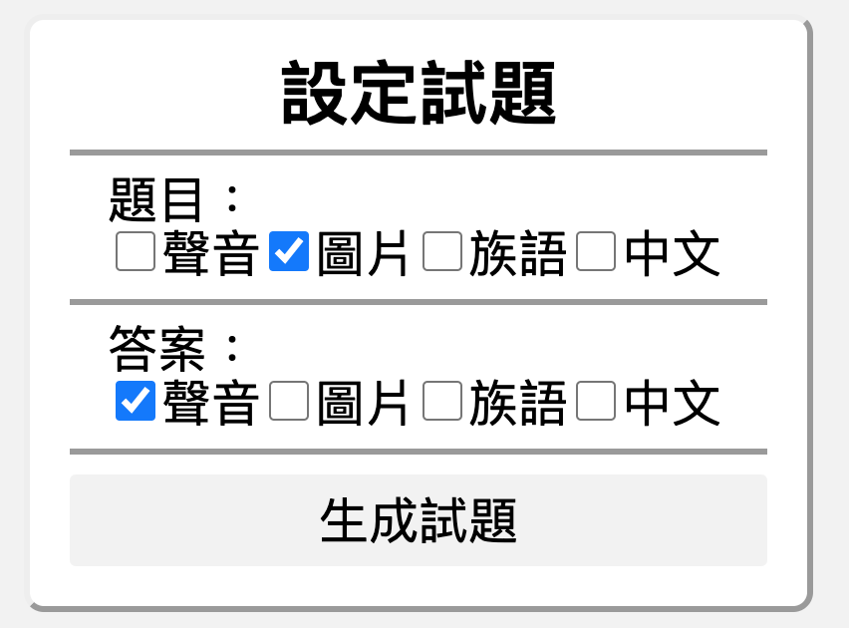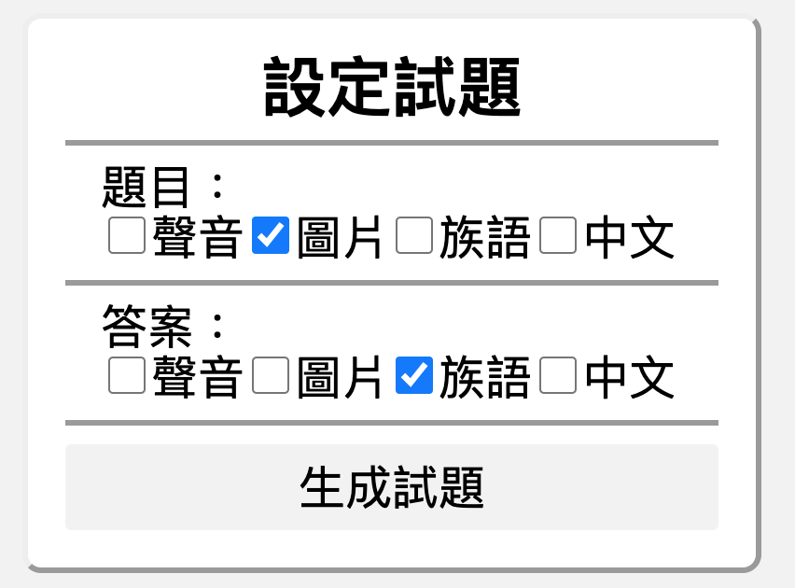

點選連結後開始學習單詞（看圖、聽聲音），可點擊來切換（投影或文本）的學習模式。

學習完點一下測驗按鈕，到設定試題頁面，依序按照以下圖示勾選按順序設定測驗，設定後按『生成試題』，若錯誤重新載入頁面即可。每次測驗須達100分才可進行下個設定形式。

注意：要開電腦聲音或戴耳機。



設定試題流程

一，

二，

三，

四，

五，

六，

七，

測驗結束後寄e-mail到

[saumaha@gmail.com](mailto:saumaha@gmail.com) 報告結果或問題。

<http://web.klokah.tw/text/read.php?tid=37810>